Presseinformation – Lüftungstipps für die kalte Jahreszeit
Frische Luft rein, damit Schimmel draußen bleibt
So gelingt der notwendige Luftaustausch ohne unnötige Energieverluste
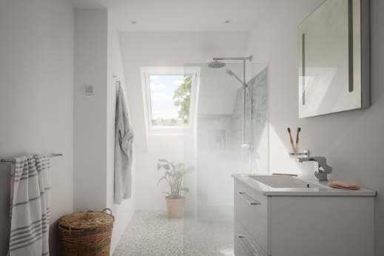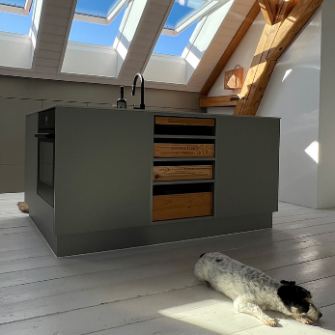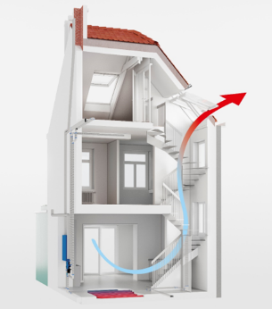
Hamburg, November 2025. Regelmäßig lüften für ein gesundes Raumklima oder die Fenster geschlossen halten, um Heizkosten zu sparen? Vor dieser Entscheidung stehen insbesondere in der kalten Jahreszeit viele Menschen. Helfen können smarte Lösungen, die die Frischluftzufuhr so steuern, dass unnötige Wärmeverluste vermieden werden.
Der regelmäßige Austausch der verbrauchten Raumluft gegen frische Außenluft ist notwendig. Beim Kochen, Duschen oder Waschen wird beispielsweise viel Feuchtigkeit an die Raumluft abgegeben. Wird diese nicht abtransportiert, schlägt sie sich an kalten Stellen, wie etwa an Außenwänden, in der Wohnung nieder. Hier steigt in der Folge das Risiko von Schimmelbildung. Zudem wirken sich Luftschadstoffe, wie etwa ausgeatmetes Kohlendioxid und von Bauprodukten oder Möbeln freigesetzte chemische Stoffe, negativ auf das Wohlbefinden aus: Nicht nur Konzentrationsmangel und Unwohlsein, auch Erkrankungen und Allergien können die Folge sein.

Experten empfehlen deshalb, drei- bis viermal pro Tag die Raumluft komplett auszutauschen, indem die Fenster für jeweils fünf bis zehn Minuten geöffnet werden. Am schnellsten und mit den wenigsten Wärmeverlusten geht es, wenn man dabei mehrere Fenster weit öffnet – fürs effektive Querlüften auf unterschiedlichen Seiten der Wohnung oder noch besser in mehreren Ebenen des Hauses. So nutzt man den sogenannten Kamin-Effekt, der die physikalische Eigenschaft warmer Luft, nach oben zu steigen, beschreibt. Die verbrauchte Luft zieht dann oben durch das Fenster ab, während unten frische Luft nachströmen kann. Da der Großteil der Wärme in der thermischen Masse des Gebäudes gespeichert ist, entweicht während des kurzen Lüftungsintervalls nur wenig Heizenergie und die Frischluft erwärmt sich schnell wieder.

Jedoch schaffen es nur die Wenigsten, im Alltag so häufig zu lüften. Und das liegt nicht allein daran, dass es zu mühsam ist, sondern man dafür schlichtweg gar nicht jeden Tag lange genug zu Hause ist. Das Problem lässt sich mit automatisierten Fenstern lösen. So gibt es etwa von Velux elektrische oder solarbetriebene Dachfenster, die sich zu vorher festgelegten Zeitpunkten allein öffnen und wieder schließen. Bei Regen bleiben sie dank der Ausstattung mit einem Regensensor geschlossen. Noch weiter perfektioniert das Smart Home System Velux Active die energieeffiziente Regulierung des Raumklimas: Sensoren prüfen u.a. Luftfeuchtigkeit und CO₂-Gehalt in der Raumluft und steuern die Fenster so, dass sie sich nur so lange öffnen, wie es für eine optimale Luftqualität notwendig ist. Effektiver kann man unnötige Energieverluste bei der Fensterlüftung kaum vermeiden.
Mehr Informationen unter www.velux.de/smart

Hintergrund: Mangelnder Luftwechsel und Schimmelbildung
Mit zunehmenden Anforderungen an den Wärmeschutz von Gebäuden hat sich in Deutschland bei Neubauten und Modernisierungen das Konzept einer luftdichten Gebäudehülle durchgesetzt. So können Wärmeverluste durch undichte Fugen oder Ritzen vermieden werden. Allerdings wird dadurch auch der Luftaustausch gestoppt, was das Risiko von Feuchteschäden in der Wohnung erhöht. Häufiges Resultat: Schimmelbildung an Wärmebrücken – Bauteile, an denen die Wärme schneller nach außen transportiert wird als an den angrenzenden – oder an schlecht belüfteten Stellen hinter Möbeln. Um die Entstehung von Schimmel zu verhindern, ist somit der regelmäßige Austausch der verbrauchten, feuchten Raumluft gegen frische, trockene Außenluft notwendig.

Bildunterschrift
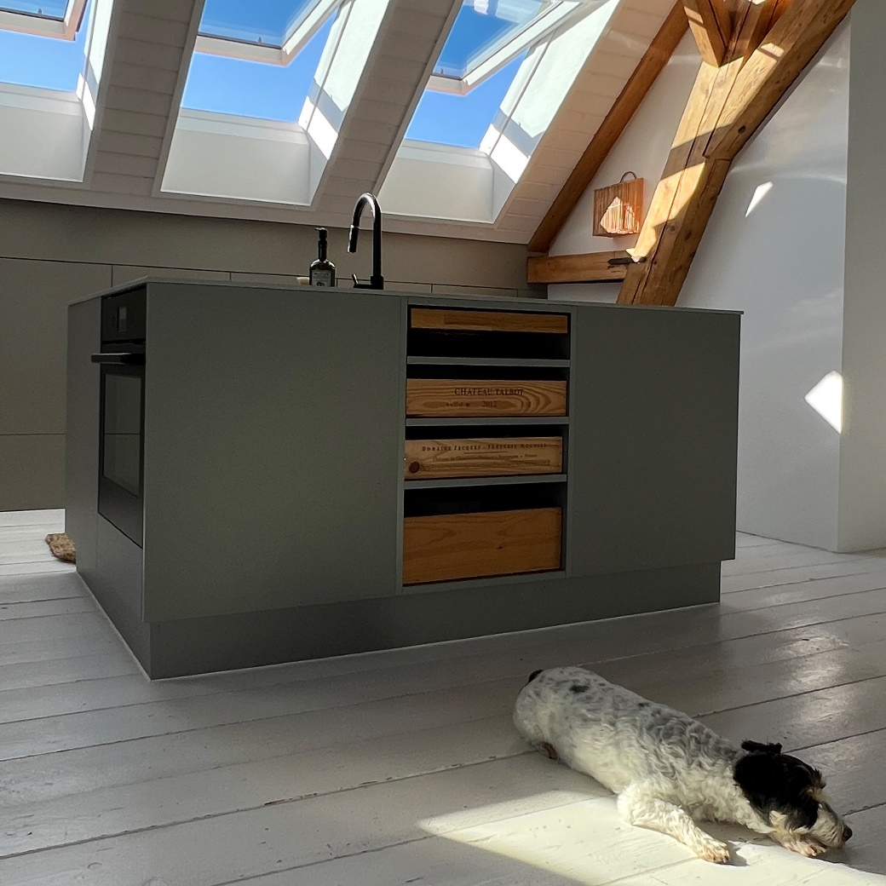
[Foto: velux_kueche_lueften_winter_7832257]
Um unnötige Wärmeverluste durch Lüften zu vermeiden, am besten mehrere Fenster auf unterschiedlichen Seiten der Wohnung möglichst weit öffnen. So erfolgt der notwendige Luftaustausch am schnellsten.
Foto: Velux

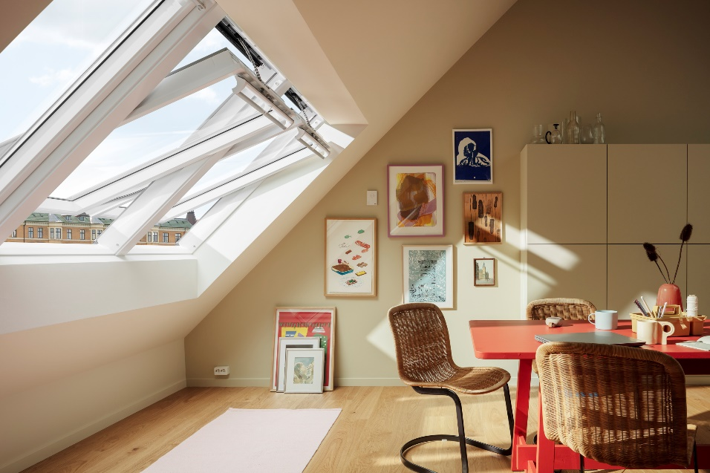
[Foto: velux_smart-lueften_10162247]
Automatische Dachfenster erleichtern das Einhalten der empfohlenen drei bis vier Lüftungsintervalle pro Tag deutlich, in dem sie sich von selbst öffnen und schließen.
Foto: Velux
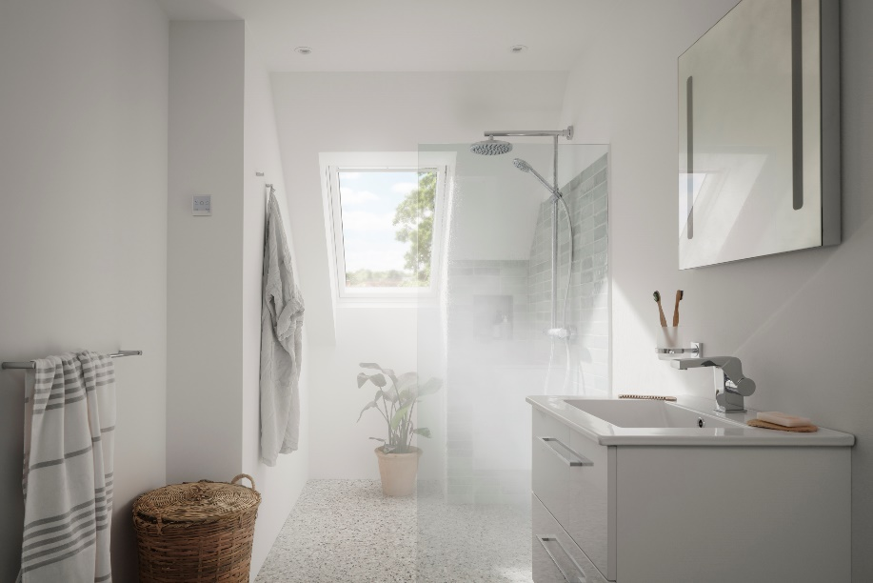
[Foto: velux_bad_lueften_10161997]
Beim Duschen wird viel Feuchtigkeit an die Raumluft abgegeben. Wird diese nicht abtransportiert, schlägt sie sich an kalten Stellen, wie etwa an Außenwänden, in der Wohnung nieder. Hier steigt in der Folge das Risiko von Schimmelbildung.
Foto: Velux
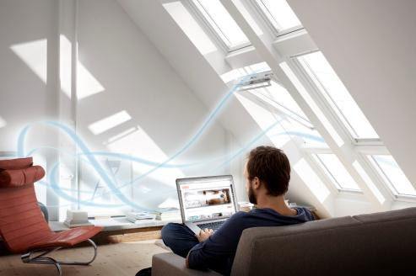
[Foto: velux_lueften_115568]
Ein regelmäßiger Austausch verbrauchter Raumluft ist wichtig, um das Risiko der Schimmelbildung im Wohnraum zu reduzieren.
Foto: Velux
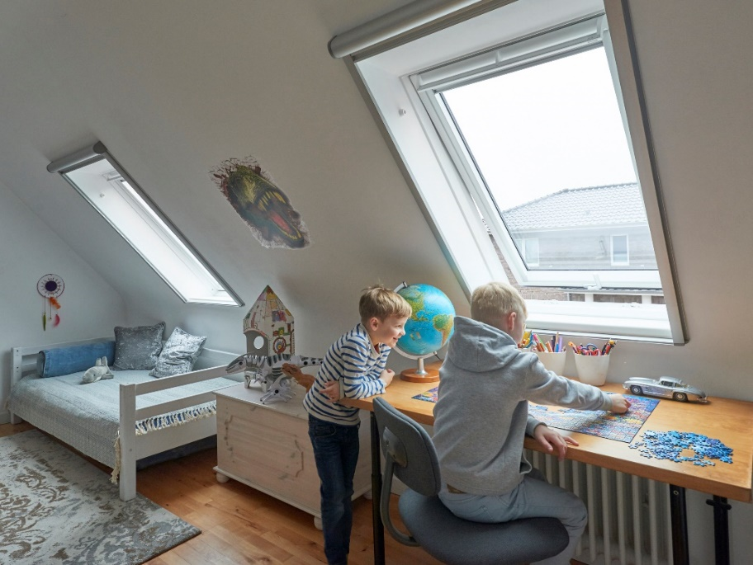
[Foto: velux_umbau_ahrensburg_0085]
Lüften mindert nicht nur das Risiko der Schimmelbildung. Frische Luft mit viel Sauerstoff hilft auch dabei, sich besser zu konzentrieren. Da ist das Puzzle doch gleich viel schneller zusammengesetzt.
Foto: Velux
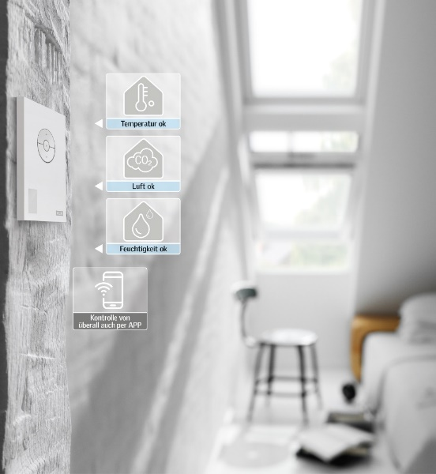
[Foto: velux_active_icons-103960]
Mit Velux Active öffnen sich automatische Dachfenster nur so lange, bis CO₂-Konzentration und Luftfeuchtigkeit im Raum ausreichend reduziert sind. Das hilft im Winter unnötige Wärmeverluste zu verhindern.
Foto: Velux
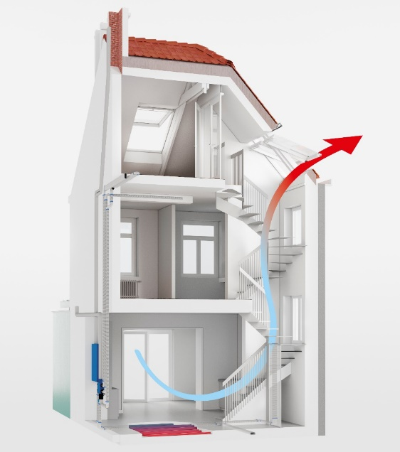
[Bild: velux_kamineffekt_10090164]
Sehr schnell und mit wenig Wärmeverlusten lässt sich die Raumluft komplett austauschen, wenn man den Kamin-Effekt nutzt. Er beschreibt die physikalische Eigenschaft warmer Luft, nach oben zu steigen. Die verbrauchte Luft zieht oben durch das Fenster ab, während unten frische Luft nachströmen.
Grafik: Velux

Über die Velux Deutschland GmbH
Die Velux Deutschland GmbH mit Sitz in Hamburg ist ein Unternehmen der internationalen Velux Gruppe. Seit mehr als 80 Jahren bringen Velux Dachfenster weltweit Tageslicht und frische Luft in das Zuhause von Menschen und schaffen so bessere Lebensbedingungen. Das Produktprogramm umfasst Dachfenster, Flachdachlösungen, dekorative Rollos und Sonnenschutzprodukte, Rollläden sowie Zubehör für den Fenstereinbau und Smart Home Lösungen. Diese Produkte tragen dazu bei, helle, gesunde und energieeffiziente Räume unter dem Dach zu schaffen, in denen Menschen leben, arbeiten, lernen und spielen. Die Unternehmensgruppe arbeitet global – mit Vertriebs- und Produktionsstätten in 37 Ländern und rund 12.000 Mitarbeitenden weltweit. In Deutschland beschäftigt Velux in Produktion und Vertrieb über 1.000 Mitarbeitende.

Weitere Informationen unter www.velux.de.
Pressetexte sowie druckfähiges Bildmaterial u.v.m. stehen im Velux Presseforum unter www.velux.de/presse zum Download bereit.
Kontakt Presse:
Velux Deutschland GmbH  Leitung Public Relations  Maik Seete  Gazellenkamp 168  22502 Hamburg  Tel.: +49 (040) 5 47 07-4 66  Mail: maik.seete@velux.com | FAKTOR 3 AG  Velux Presseagentur  Oliver Williges  Kattunbleiche 35  22041 Hamburg  Tel.: +49 (040) 67 94 46-109  Mail: velux@faktor3.de

